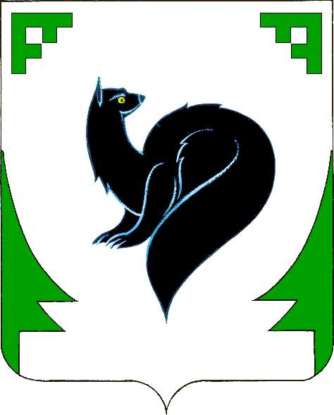
ХАНТЫ – МАНСИЙСКИЙ АВТОНОМНЫЙ ОКРУГ - ЮГРА
ТЮМЕНСКАЯ ОБЛАСТЬ
ПРЕДСТАВИТЕЛЬНЫЙ ОРГАН МУНИЦИПАЛЬНОГО ОБРАЗОВАНИЯ
ДУМА ГОРОДА МЕГИОНА

РЕШЕНИЕ

«_28_» ___05__2010 года №_45__

О внесении изменений в решение Думы города Мегиона от 03.02.2010 №650 (с изменениями)

Рассмотрев изменения в решение Думы города Мегиона от 03.02.2010 №650 «О программе организации летнего отдыха, оздоровления, трудозанятости детей, подростков и молодежи городского округа город Мегион на 2010 год» (с изменениями), представленные главой города Мегиона, руководствуясь статьёй 19 устава города Мегиона, Дума города Мегиона

РЕШИЛА:

1. Внести в решение Думы города Мегиона от 03.02.2010 №650 «О программе организации летнего отдыха, оздоровления, трудозанятости детей, подростков и молодежи городского округа город Мегион на 2010 год» (с изменениями) изменения согласно приложению.
2. Настоящее решение вступает в силу после официального опубликования.

Глава города Мегиона М.С.Игитов

г. Мегион
«____»_______2010 года

